Exercise: start -> starting

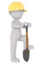 | work
 | rain
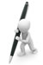 | write
 | live
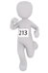 | run
 | sit
 | study
 | fly
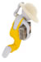 | go
 | do
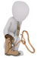 | tie
 | lie

